北师大版八年级《5.5物体的颜色》课时作业及答案解析
(30分钟 40分)
一、选择题(本大题共5小题,每小题3分,共15分)
1.如图所示四种现象中,属于光的色散现象的是 ( )
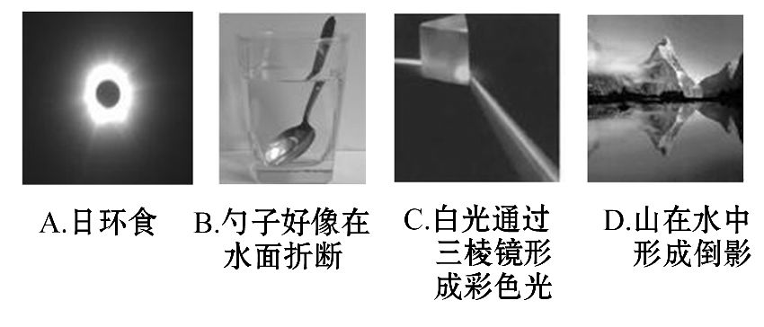
2.阳春四月的杜鹃花竞相开放,争奇斗艳,喜迎来自世界各地的游客。在太阳的照耀下,游客看到的鲜艳的红杜鹃是因为 ( )
A.红杜鹃能发出红色光
B.红杜鹃能反射太阳光中的红色光
C.红杜鹃能发出白色光
D.红杜鹃能吸收太阳光中的红色光
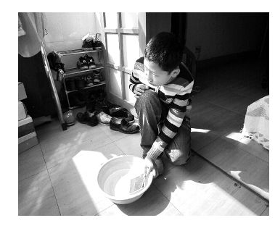
3.如图所示,在盛水脸盆内倾斜放入一面镜子,当阳光射入时,会在对面的光屏上出现彩色光带。下列是同学们关于这个现象的描述和分析,其中不正确的是 ( )
A.彩色光带共分七种颜色
B.这个现象说明白色的太阳光是由七种色光混合成的复合光
C.太阳光和七种色光一样都属于单色光
D.红光和紫光分别位于彩带的两端
4.生物学研究表明,绿色植物的生长需要光;而物理学研究表明,不透明物体的颜色是由它反射的色光决定的。由此可以初步推测,不利于绿色植物生长的光是 ( )
A.红光 B.黄光 C.绿光 D.紫光
5.成语“白纸黑字”喻指证据确凿,不容抵赖。从物理学角度看 ( )
A.白纸和黑字分别发出不同颜色的光进入人的眼睛
B.白纸和黑字分别反射白光和黑光进入人的眼睛
C.白纸反射白光进入人的眼睛,而黑字不反射光
D.黑字比白纸反射光的本领强
二、填空题(本大题共3小题,每空2分,共10分)
6.毛泽东的诗句“赤橙黄绿青蓝紫,谁持彩练当空舞”主要涉及的物理知识是 。
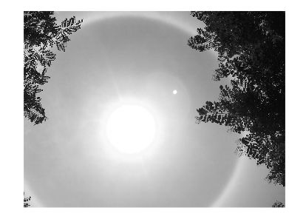
7.如图是一种自然奇观,我们会看到太阳周围出现一个七彩“光环”,这就是“日晕”。这种天象形成的重要原因是阳光通过无数小冰晶后发生了色散,其中各色光按红、橙、黄、 、蓝、靛、紫的顺序依次排列,说明了太阳光是 (选填“单色光”或“复色光”)。
8.阳光下看到一朵花是红色的,是因为这朵花反射 光;透过蓝色的玻璃看这朵花,则这朵花呈现 色。
三、实验探究题(本大题共2小题,共15分)
9.(6分)小光想研究光的三原色混合的实验,但是他手头上没有其他颜色的光源,只有一个能发射白光的手电筒,请你想办法帮他利用身边常见的物品获取红、绿、蓝三色光。
10.(9分)如图所示是光的 现象,它说明了太阳光是 。若换红色光屏,则眼睛只能在光屏上看到 光。
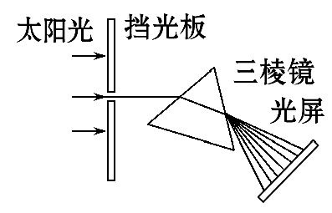

答案解析
1.【解析】选C。本题考查光现象的知识。日环食是光的直线传播,插入水中的勺子在水面处“弯折”了,是因为光从水中斜射入空气中时,发生折射;光的色散是太阳光经过三棱镜被分解为绚丽的七色光;水中的倒影属于平面镜成像,是由光的反射形成的。
2.【解析】选B。本题考查了不透明物体的颜色。太阳光是由红、橙、黄、绿、蓝、靛、紫七种单色光复合而成的复色光;不透明物体的颜色由它反射的色光决定,在太阳光下我们能看到红色的花是因为太阳光中的红光被红花反射了,而太阳光中的其他色光都被红花吸收。故选B。
3.【解析】选C。本题考查了光的色散的有关知识。太阳光是由七种色光混合成的复合光,经折射后,由于不同色光的折射程度不同,不同色光的折射光线沿不同方向传播,即太阳光被分解成七种色光,形成彩色光带,发生了色散现象;所以选项A、B的说法正确。其中红光的折射程度最小,紫光的折射程度最大,因此红光和紫光分别位于彩色光带的两端,所以选项D的说法正确。太阳光是复合光,不是单色光,故选C。
4.【解析】选C。本题考查物体的颜色的有关知识。绿色植物呈绿色是由于它反射了绿光而吸收了其他色光,所以不利于绿色植物生长的光是绿光。
5.【解析】选C。本题考查了物体的颜色。白纸反射各种色光,而黑字吸收各种色光,它们之间形成鲜明对比。
6.【解析】本题考查光的色散现象。“赤橙黄绿青蓝紫,谁持彩练当空舞”描写的是彩虹,彩虹是太阳光通过空中的小水滴发生光的色散形成的。
答案:光的色散
7.【解析】本题考查了光的色散的知识。光的色散是指白色光经过棱镜的折射后分解为其他色光,这里太阳光经过分解后变为七色光才形成“日晕”,小冰晶就起到了棱镜的作用,太阳光经过这些棱镜的折射后变为红、橙、黄、绿、蓝、靛、紫七色光,所以太阳光也就是复色光。
答案:绿 复色光
8.【解析】本题考查物体的颜色。一朵花呈红色,是因为太阳光照射到该花上,只有红光被反射,其他颜色的光都被吸收了;蓝玻璃只能透过蓝光,红光不能透过,没有光线进入我们的眼睛,所以我们看到红花是黑色的。[来源:Zxxk.Com]
答案:红 黑
9.【解析】本题考查了光的三原色的知识。能发射白光的手电筒可以提供白光,白光是由红、橙、黄、绿、蓝、靛、紫七色光复合而成的。透明物体的颜色是由其透过的色光决定的,如果用白光照射蓝色的透明塑料片或玻璃片,则只能透过蓝光,即可获得蓝色单色光,同理可以获取红色和绿色光。
答案:分别找到红、绿、蓝三色的透明的塑料片或者玻璃片,用手电筒分别照射它们,透过的光分别为红、绿、蓝三色光。
10.【解析】本题考查了光的色散,太阳光经过三棱镜色散后,人们就可以在光屏上看到七种颜色的光了。如果换成红色光屏,则其他颜色的光线全部被光屏吸收,只有红光被反射,所以人们只能看到红光。
答案:色散 由多种色光混合而成的 红

